第四届中国明信片文化创意设计大赛赛事说明

第四届中国明信片文化创意设计大赛(以下简称大赛)是由中国邮政集团有限公司主办的，集专业艺术性与群众参与性于一身的大型、全国性明信片设计赛事。大赛以贯彻坚持文化自信为指导，以弘扬中国传统文化为己任，以搭建明信片文化创意设计交流的平台为抓手；增强邮政与社会各界的沟通、融合，全面统筹和精心打造以“明信片”为主题的中国文化活动；传播中国风格、中国气派、主导文化品牌。现将大赛赛事说明如下：
- 活动主题
传递真情，创意无限。

二、活动时间
2019年12月—2020年10月

三、组织机构
- 主办单位：中国邮政集团有限公司
- 承办单位：中国邮政广告有限责任公司、中国邮政报社、中国邮政集团有限公司报刊发行局
- 协办单位：石家庄邮电职业技术学院、中国邮政集团有限公司邮票印制局、中国邮政明信片微信营销研发中心、北京国家游泳中心有限责任公司、中国-欧盟青少年文化艺术节委员会、北京生肖有礼文化艺术中心、集邮杂志社
- 赞助单位：厦门肽能集团有限公司

四、参赛作品评选准则
- 中国邮政定向设计主题的参赛作品，均有机会被选为2020年、2021年中国邮政发行的重大题材明信片产品研发素材。
- 准确地把握市场，受到大众的欢迎，开发潜力大。
- 选题视角独到、立意积极向上、文案表达深刻、创意新颖、构图合理、寓意深远、艺术表现力强。
- 技术创新独特、印刷制作精美。

五、赛程与赛制
本届大赛将按照初赛、复赛、终极PK赛暨颁奖仪式的流程进行。
- 初赛（2019年12月15日至2020年7月31日）
微信平台线上投票及明信片制作加票制，专业组和大众组总票数各前500套作品进入复赛。
广大明信片爱好者可在大赛微信端平台使用参赛作品制作邮寄明信片，每制作一张明信片可为该作品加66票。
- 复赛（2020年9月）
采用专家评分与初赛微信投票名次得分相结合的方式，选出专业组和大众组各18套优秀作品晋级终极PK赛。
其中专业组专家评审得分权重60%，初赛微信投票名次得分权重40%，大众组专家评审得分权重40%，初赛微信投票名次得分权重60%，综合评分公式为=专家评分+初赛微信投票名次得分+报送实物或源文件加分。
同时入围复赛的作品，若作者在初赛结果公示结束后三天内报送实物(尺寸不超过450mm*600mm)或源文件，在入围PK赛的时候即可获得5分加分，报送实物务必注明系统生成的作品编号、姓名、联系方式。实物需邮寄至河北省石家庄市体育南大街318号商函研究中心（收件人：刘兰巧，电话：0311-85998355），实物和源文件提交后概不退还。邮费自理，寄递方式须是快递或给据邮件。
- 终极PK赛（2020年10月）
终极PK赛将以现场表演的形式给PK决胜者充分的展示机会，由评审委员会和到场观众通过投票器进行综合评选出各类奖项。
- 专业组入围选手现场阐述设计理念及作品背后的故事，专业组金、银、铜奖的评选规则为：场内外观众投票总数加场内评审专家票数（每个专家1票=100票）之和。
- 大众组入围选手提供视频阐述设计理念及作品背后的故事，大众组金、银、铜奖的评选规则为：场内外观众投票总数加场内评审专家票数（每个专家1票=50票）之和。
- 对各类奖项进行颁奖。
- 专家评审团现场点评。
- 分项赛
大赛期间穿插举办第二届肽能杯·我爱大熊猫国际少儿明信片绘画大赛、“生肖有礼”生肖图案华人设计师原创作品征集、“石邮学子·邮你邮我”、“中国冰雪运动”、“中欧青少年非物质文化遗产”等分项赛。

六、参赛条件及投稿要求
凡符合国家法律法规、社会道德规范的明信片成品、设计稿件均可参赛。
- 作品上报时间：2019年12月15日-2020年7月20日
- 参赛作品需为原创作品且版权真实有效，要求参赛者签署版权免责声明（详情见大赛投稿页面“授权书”），且准确填写报名规则要求的全部信息。
- 团体参赛，需加盖公章（参赛团体需保证其全部参赛作品已取得版权人或其监护人授权，否则引起的版权争议由团体参赛机构承担后果。）
- 大赛网站接收两种投稿形式：
- 明信片广告面设计（或绘画、手工）图。
- 上传图片长宽尺寸：148mm*100mm；
- 图片分辨率不低于300dpi。
- H5录屏视频。
- 上传视频时长：不超过30秒；
- 上传视频文件大小：不超过10M；
- 需要在上传视频的同时，上传作品展示静态图片（长宽尺寸要求：148mm*100mm）及作品文字介绍。
本届大赛特设立中国邮政定向设计主题：
最萌生肖：生肖、民俗文化；贺岁；
重要的日子有你：生日、中秋、新年、情人节等；
美好生活、奔向小康；
暖心鸡汤：格言、诗歌、插画、励志；
绿水青山、大美中国；
奥运会—冰雪运动；
家乡：特色文化、历史遗迹、风景名胜；
繁花似锦：二十四节气、植物；
民俗类：剪纸；版画；皮影等；
传统文化：古典名著等；
流行文化：流行歌曲，流行词汇等。
定向设计主题作品，将作为中国邮政产品研发素材，全国发行！
- 报名方式
“中邮传媒智融平台”微信公众号、“微邮筒”微信公众号（微信号：weyoutong）、中国明信片文化创意设计大赛官网（http://cpac.triassictec.com/）投稿入口。
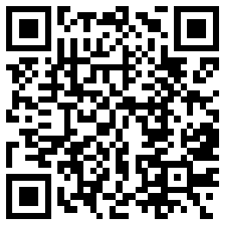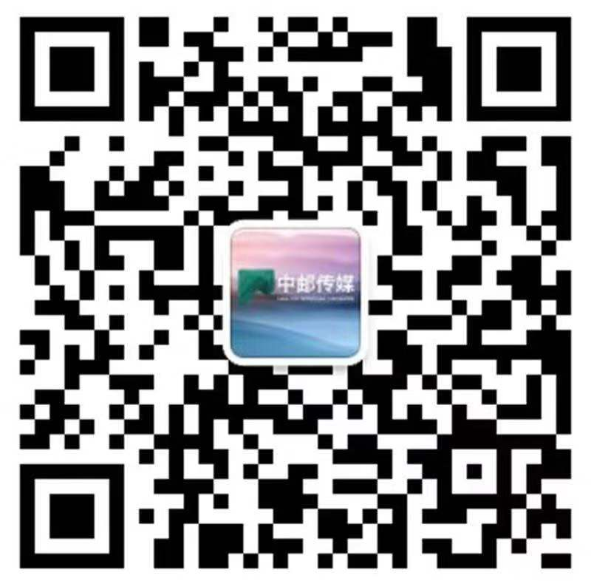
- 团体组织奖报稿数量不少于100套。
- 报名回报：所有投稿到大赛网站及微信端的合格参赛作品将获得中国邮政官方编号，成为邮政明信片产品唯一来源。
- 奖项设置

以下奖项中所涉及的奖金，均为税前奖金。
- 第四届中国明信片文化创意设计大赛特别奖，设3名。
- 专业组奖，设金奖3名（奖金10000元）、银奖5名（奖金5000元）、铜奖10名（奖金2000元）及高、中、初级设计师若干，并颁发相应奖杯和证书。
- 大众组奖，设金奖3名（奖金5000元）、银奖5名（奖金3000元）、铜奖10名（奖金1000元）及高、中、初级设计师若干，并颁发相应奖杯和证书。
- 团体组织奖，设金奖3名、银奖5名、铜奖若干，并颁发相应奖杯和证书。
团体组织奖根据上报稿件数量和获奖作品数量等情况综合考评。
获奖的社会文创公司可与中国邮政广告有限责任公司签约，成为战略合作伙伴，有资格参与中国邮政集团有限公司全国重大题材的明信片设计研发活动。
为保证大赛的公平、公证、公开，所有阶段评审结果及获奖结果将在中邮传媒官网和明信片设计大赛官网公示一周，以确保票数和获奖作品真实有效。凡有异议者可随时联络大赛工作组，工作组将视情况处理问题。公示结束后，工作组将正式公布第三届设计大赛全部获奖情况。

八、大众网络投票抽奖
为了鼓励大众参与，凡在中国邮政微信公众号、中邮传媒智融平台微信公众号、微邮筒微信公众号上为自己喜爱的作品投票者，均可获得抽奖机会。
抽奖奖品如下：
一等奖50名:生肖大版票
二等奖50名:生肖小版票
三等奖300名:庚子童话台历
纪念奖1000名：抗日纪念封

九、活动宣传和推广
- 大赛启动仪式
2019年12月将举行第四届中国明信片文化创意设计大赛启动仪式。
- 大赛PK赛暨颁奖典礼
将于2020年10月举行本次大赛PK赛暨颁奖典礼，并由新浪微博对大赛进行全程直播。
- 与新浪微博、《中国邮政报》、《集邮》、中国邮政微信号和官方微博、“微邮筒”微信公众号等媒体合作，对大赛进行宣传报道，提高大赛曝光度。
- 各级邮政企业除了做好上述活动外，可结合地方特色，举办其他书信文化活动。

十、赛后服务

本届大赛组委会在大赛结束后将继续为参赛团体和个人提供服务和支持。
- 主题展览

组织参赛的优秀作品，通过实物、图文、多媒体等方式，进行第四届中国明信片文化创意设计大赛获奖作品展览。
- 宣传推广

在《中国邮政报》、《集邮》杂志、中国邮政广告传媒网等媒体开设“第四届中国明信片文化创意设计大赛获奖人物访谈”专栏，对优秀作品和设计师进行宣传报道。
- 参赛作品纳入中国邮政明信片图库
- 收集整理入围大赛的优秀作品，制作发行《第四届中国明信片文化创意设计大赛获奖作品集》等明信片产品，获奖作品还将被收录邮政产品研发图库，供各类业务创意设计参考应用，并有机会被选为邮政产品发行推广。
- 获颁证书

所有获奖作者均可获得由中国邮政集团有限公司给予的“中国明信片文化创意设计大赛设计师”证书。
- 联系方式
- 大赛组委会办公室地址：北京市西城区宣武门东大街2号 。
- 赛事服务电话：沈小诗010-83168990、高悠010-83168862、严岩010-83168907。
- 大赛系统咨询电话：
微信平台：刘小成 020-38188241
PC平台：赵宝柱 13363839701

